l universidad del sureste 

Campus Comitán

Licenciatura en medicina

**Ensayo tesis**

**nombre del alumno: Zury Evelyn Morales Aguilar**

**Grado: 7**

**Grupo: A**

**Materia: Metodología de la Investigación**

**Nombre del docente:**

**Dra. María Verónica Román Campos**

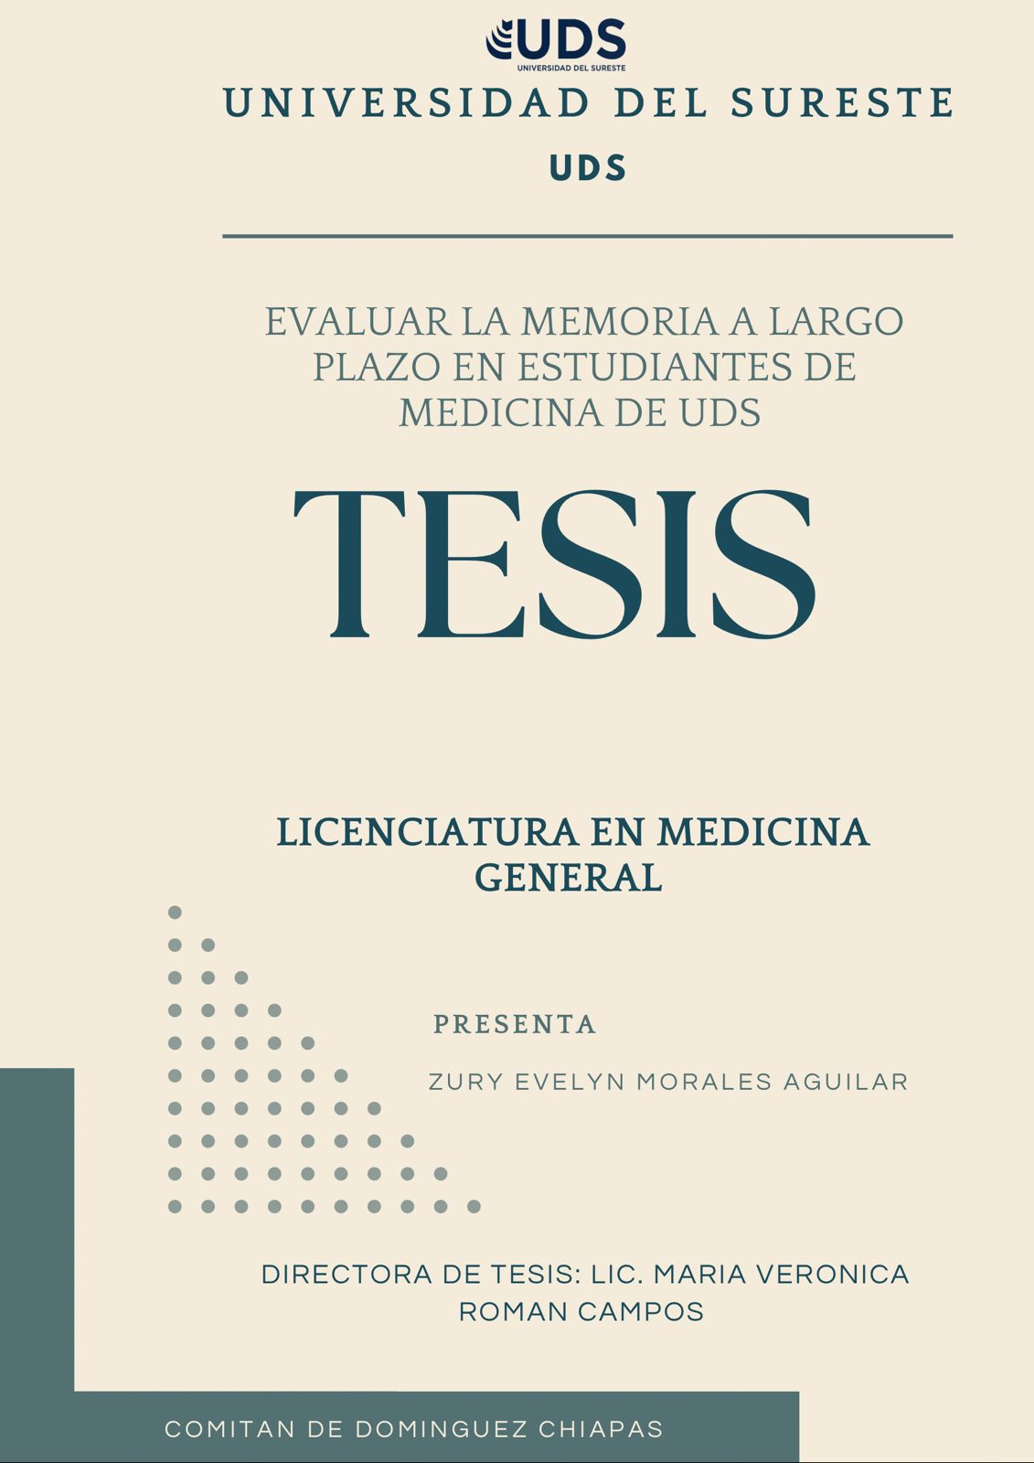

blob:https://web.whatsapp.com/877d39e5-38d4-4631-a256-f6fe69b611fe

**OBJETIVOS**

OBJETIVOS GENERALES:

* Reconocer la relevancia de la memoria como proceso de retención de la información.

OBJETIVOS ESPECIFICOS:

* Evaluar la retención de información a corto plazo
* Evaluar la retención de información a largo plazo
* Analizar patologías significativas entorno a la memoria a largo y corto plazo

**INTRODUCCIÒN**